Radiación Térmica

Profesor: Farias, Jorge Eduardo
Alumno: Sebastian Ariel Meragelman
Legajo: 51417
Fecha: 10/11/09

Experiencia 1

1- Se construyen tablas, para las distintas superficies del cubo de Leslie, con los valores de temperatura indicados por el termistor y de radiación emitida indicados por el sensor.

Relación Termistor:
20 mV = 1 ºK

Relación Sensor:
22mV = 1 mW

Material | Temperatura (ºC) | Radiación (mW) | Temperatura (mV) | Radiación (mV)
Plomo | 35,5 | 0,023 | 6,17 | 0,5
 | 37 | 0,050 | 6,2 | 1,1
 | 43 | 0,086 | 6,32 | 1,9
 | 44 | 0,109 | 6,34 | 2,4
 | 45 | 0,114 | 6,36 | 2,5
 | 46 | 0,132 | 6,38 | 2,9
 | 47 | 0,141 | 6,4 | 3,1
 | 49 | 0,145 | 6,44 | 3,2
 | 52 | 0,155 | 6,5 | 3,4
 | 53 | 0,168 | 6,52 | 3,7
Material | Temperatura (ºC) | Radiación (mW) | Temperatura (mV) | Radiación (mV)
Chapa Negra | 35,5 | 0,018 | 6,17 | 0,4
 | 37 | 0,045 | 6,2 | 1
 | 43 | 0,064 | 6,32 | 1,4
 | 44 | 0,068 | 6,34 | 1,5
 | 45 | 0,073 | 6,36 | 1,6
 | 46 | 0,082 | 6,38 | 1,8
 | 47 | 0,086 | 6,4 | 1,9
 | 49 | 0,105 | 6,44 | 2,3
 | 52 | 0,123 | 6,5 | 2,7
 | 53 | 0,132 | 6,52 | 2,9
Material | Temperatura (ºC) | Radiación (mW) | Temperatura (mV) | Radiación (mV)
Aluminio | 35,5 | 0,018 | 6,17 | 0,4
 | 37 | 0,023 | 6,2 | 0,5
 | 43 | 0,023 | 6,32 | 0,5
 | 44 | 0,027 | 6,34 | 0,6
 | 45 | 0,027 | 6,36 | 0,6
 | 46 | 0,032 | 6,38 | 0,7
 | 47 | 0,041 | 6,4 | 0,9
 | 49 | 0,045 | 6,44 | 1
 | 52 | 0,050 | 6,5 | 1,1
 | 53 | 0,055 | 6,52 | 1,2

Material | Temperatura (ºC) | Radiación (mW) | Temperatura (mV) | Radiación (mV)
Cobre | 35,5 | 0,005 | 6,17 | 0,1
 | 37 | 0,005 | 6,2 | 0,1
 | 43 | 0,005 | 6,32 | 0,1
 | 44 | 0,009 | 6,34 | 0,2
 | 45 | 0,009 | 6,36 | 0,2
 | 46 | 0,014 | 6,38 | 0,3
 | 47 | 0,014 | 6,4 | 0,3
 | 49 | 0,018 | 6,44 | 0,4
 | 52 | 0,027 | 6,5 | 0,6
 | 53 | 0,032 | 6,52 | 0,7
Material | Temperatura (ºC) | Radiación (mW) | Temperatura (mV) | Radiación (mV)
Bronce | 35,5 | 0,005 | 6,17 | 0,1
 | 37 | 0,005 | 6,2 | 0,1
 | 43 | 0,005 | 6,32 | 0,1
 | 44 | 0,008 | 6,34 | 0,17
 | 45 | 0,009 | 6,36 | 0,2
 | 46 | 0,016 | 6,38 | 0,35
 | 47 | 0,023 | 6,4 | 0,5
 | 49 | 0,041 | 6,44 | 0,9
 | 52 | 0,055 | 6,5 | 1,2
 | 53 | 0,059 | 6,52 | 1,3
Material | Temperatura (ºC) | Radiación (mW) | Temperatura (mV) | Radiación (mV)
Aluminio | 35,5 | 0,018 | 6,17 | 0,4
Amarillo | 37 | 0,023 | 6,2 | 0,5
 | 43 | 0,023 | 6,32 | 0,5
 | 44 | 0,032 | 6,34 | 0,7
 | 45 | 0,068 | 6,36 | 1,5
 | 46 | 0,073 | 6,38 | 1,6
 | 47 | 0,082 | 6,4 | 1,8
 | 49 | 0,100 | 6,44 | 2,2
 | 52 | 0,123 | 6,5 | 2,7
 | 53 | 0,132 | 6,52 | 2,9

2- Con los valores de las tablas anteriores, construya gráficos de radiación emitida (W/cm²) en función de la temperatura.

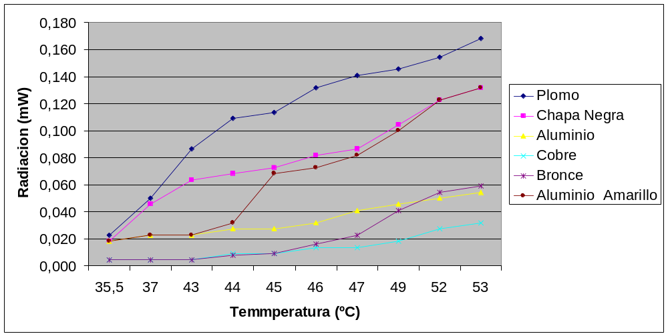

3- Compare los resultados obtenidos para las distintas superficies del cubo de Leslie y exprese sus conclusiones.

A través de los resultados obtenidos llegamos a la conclusión de que el material que mejor disipa de calor es el plomo, luego le sigue la chapa y negra y después el aluminio, ubicándose como peores disipadores de temperatura el cobre y el bronce. Es por eso que en electrónica es utilizado comúnmente el aluminio debido a sus propiedades disipadoras, su maleabilidad .Teniendo en cuenta además que el plomo a pesar de ser muy buen disipador es contaminante.

Experiencia 2

- Construya una tabla con los valores de la distancia desde la fuente hasta el sensor (x) de radiación térmica (W/cm²) y de radiación térmica detectada menos la radiación térmica en el ambiente (radiación térmica corregida).

Factor de corrección: 0,4 mV

Radiación (mV) | Distancia (cm.) | Radiación Neta (mW)
1,2 | 1 | 0,036363636
0,5 | 5 | 0,004545455
0,4 | 7 | 0

2-Con los valores de la tabla anterior construya un grafico de radiación térmica corregida en función de la distancia.

